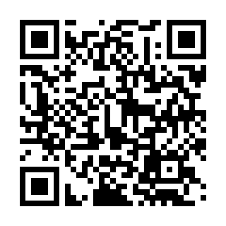

協賛申出書

令和７年こうた夏まつりに、次のとおり協賛を申し出ます。

金　　　　　　　円

令和７年　　月　　日

こうた夏まつり実行委員会

会長　　鈴木　巧　　殿

住所・所在地

氏名・事業所名

（御芳名をチラシ等で披露させていただきたく、掲載する名称をお書きください。）

電話番号　　　　　　　　　－　　　　　－

|  |
| --- |
| 口座振込（　　月　　日頃）  ※口座に振込される日を御記入ください。 |

参考費用

協賛金につきましては、夏まつりのフィナーレを飾る花火大会に使用させていただきます。